**Semantic Web**

Folgende Punkte sollen umgesetzt werden:

1. URL/URI
2. Autocomplete (Suche)
3. Facettierte Suche
4. FOAF (Friend of a Friend)
   1. Nutzerspezifische Blogeinträge
5. RDF
   1. Realisierung in folgender Form:

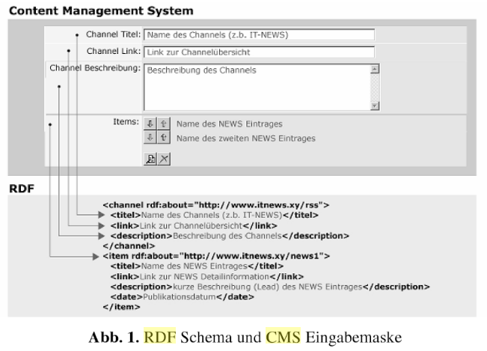

Anderes Beispiel:

